2026年上海商学院工商管理专业MBA研究生
同等学力远程笔试加试流程

一、网络远程笔试加试程序
1.考前准备
在笔试开始之前，请考生提前准备每科不少于2张白色A4纸作为答题纸，并写明姓名、报考院系、报考专业、准考证号和页码，用黑色水笔手写答案，卷面书写应规范、工整、清楚，不得出现与考题无关的内容；
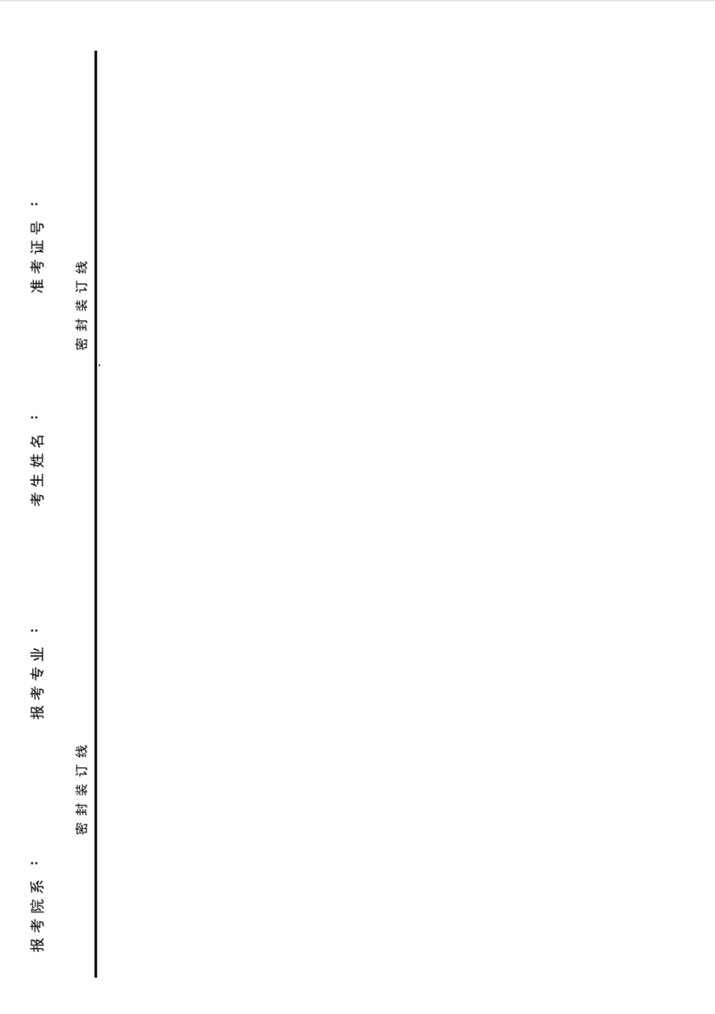
2.考生提前15分钟进入笔试加试等候室等候，复试老师依次邀请进入笔试加试会议室；摄像须能看到考生上半身，符合双机模式要求；考生打开音频、视频功能；
3.资格验证：考生须出示身份证和初试准考证供查验，以核实身份；
4.考生出示自己签署的《诚信复试承诺书》《“网络远程复试规则及复试细则”学习确认书》；
5.考生答题：
答题过程中，摄像头和麦克风须全程开启，视频画面中显示的范围应包括考生的头部、双肩、手部及答题纸，考生全程不得离开摄像头监控范围。如有违反，以录制的屏幕为证，经监考老师记录和举报，学院取消相关考生的复试资格。如因网络问题出现卡顿或断网，请尽快重新连接网络并登陆会议室；
6. 提交试卷：
（1）监考老师宣布考试结束时，考生一律停笔;
（2）答题结束后，请考生在10分钟内将答题纸使用扫描软件将所有答题纸拍照整合成一份PDF，发送到学院指定邮箱（邮箱详见复试当天的复试通知），邮件标题为：“考生姓名-准考证号-专业-考试科目”，邮件的发送过程不得离开摄像头监控范围。如有特殊情况，请及时跟监考员联系；
（3）交卷完成后考生不得离开会议室，等监考老师宣布已收到大家的答卷后，才能离开会议室；
（4）答题纸原稿请妥善保管，不得外传，入学时提交复核，如发现与电子版不一致将取消录取资格；
（5）笔试结束后，考生不得与他人讨论笔试现场情况或泄露笔试题目。如发现泄露考场及考题信息等情况，按作弊处理。
二、注意事项
1.设备与网络
考生使用电脑答题需关闭无关程序（如微信、弹窗软件等），手机开启飞行模式并连接WiFi，建议考生准备充电设备，防止中途断电。
2.违规处理
如发现作弊行为（如他人协助、使用电子设备查阅资料等）将取消成绩，并记入国家教育考试诚信档案。

